**系统设计**

**系统设计说明书**

|  |  |  |  |
| --- | --- | --- | --- |
| 组长姓名 | 黄后盛 | 学号 | 16204112 |
| 专业 | 嵌入式 | 班级 | 162041 |
| 成员 | 16204113 冷旭 16204114黎光明 16204115李仁伟 | | |
| 课题名称 | 课程评价系统 | | |
| 指导教师 | 张恒锋 | | |
| 开课学期 | 2019 第一学期 | | |

目录

1. 需求分析
   1. 系统简介
   2. 用例分析
2. 系统设计
   1. 实体关系建模
   2. 数据库设计
   3. 界面设计
      1. 页面跳转关系
      2. 页面设计
   4. ……

参考文献

# 1 需求分析

## 1.1 系统简介

目前，中国的教育体系已经日益完备。高校的教学管理任务也日趋繁重。教学质量的好坏决定着一个学校的存亡和发展。而学生评教正是实现教学质量的监管的重要手段之一。

许多学校的教学评价系统并不完善，为了实现教学质量管理与保障工作地规范化，流程化以及自动化，为了实现不仅仅是学生对老师评价，还能实现老师与老师之间的互评，系统通过问卷对老师做出评价，给出评分。

该评教系统的意义是为了改进传统的填写纸质问卷的的评价方式，通过网上问卷方式让学生和听课老师对任课老师教学质量进行评价，使教师了解教学过程的不足，从而提高教学质量。

该系统可以适用于社会上的大部分学校，匿名的评价方式能够保护评教人员的隐私权。

课程评价系统是一款针对学生，教师的一款课程评价系统，其中主要用户有学生，教师，学生的评课主要包含问卷调查，发表评论和课程评分。教师的评课主要包含听课记录，督导评分，自评互评以及课程分析。此外，该系统还提供智能评课，通过成绩分析，考勤分析和班级分析进行评课，也能生成相应的文档，比如成绩单，试卷分析等。

## 1.3 用例分析

### 1.3.1 用例与角色

学生:

* 查看自己的基本信息。
* 给课程评分。
* 查看自己所选某一课程的出勤 、总成绩等信息。
* 修改个人资料如（密码）。

教师:

* 查看自己的基本信息。
* 听课
* 给课程评价。
* 修改个人资料如（密码）。

通过上述分析，可得到系统的用例图如下：

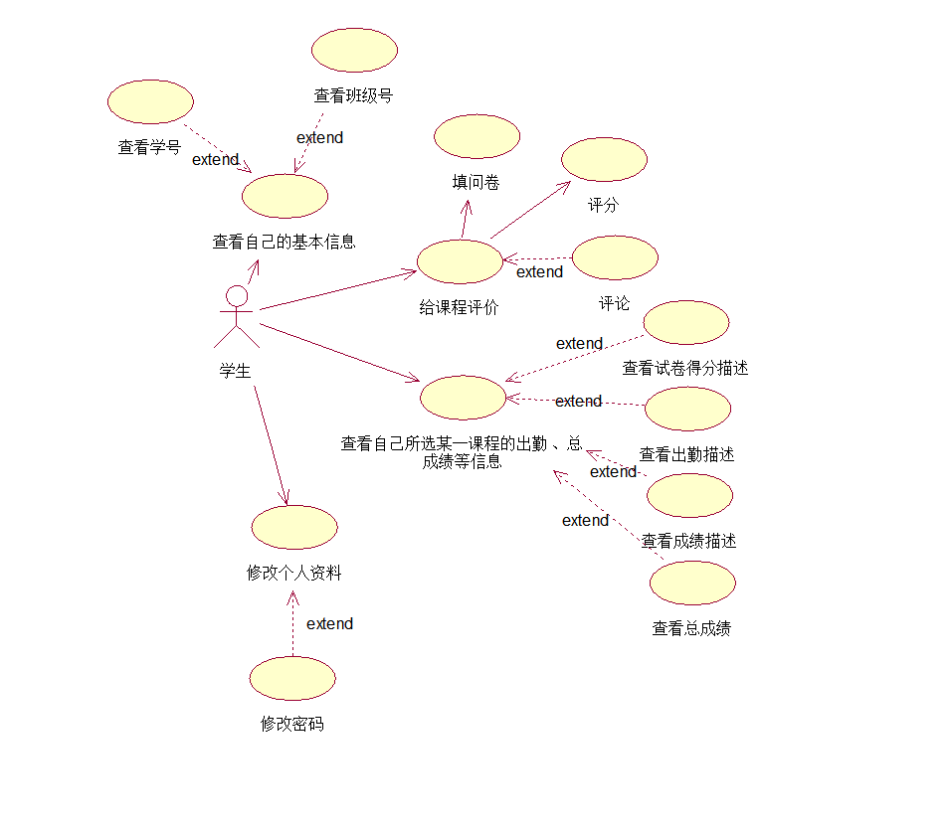

图1.1 学生操作系统例图

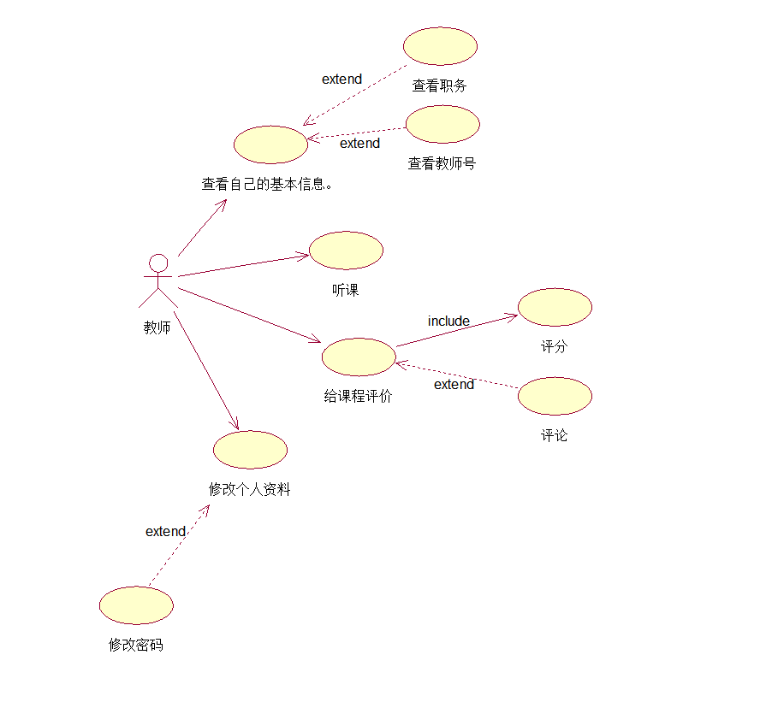

图1.2 教师操作系统例图

# 2 系统设计

## 2.1 实体关系建模

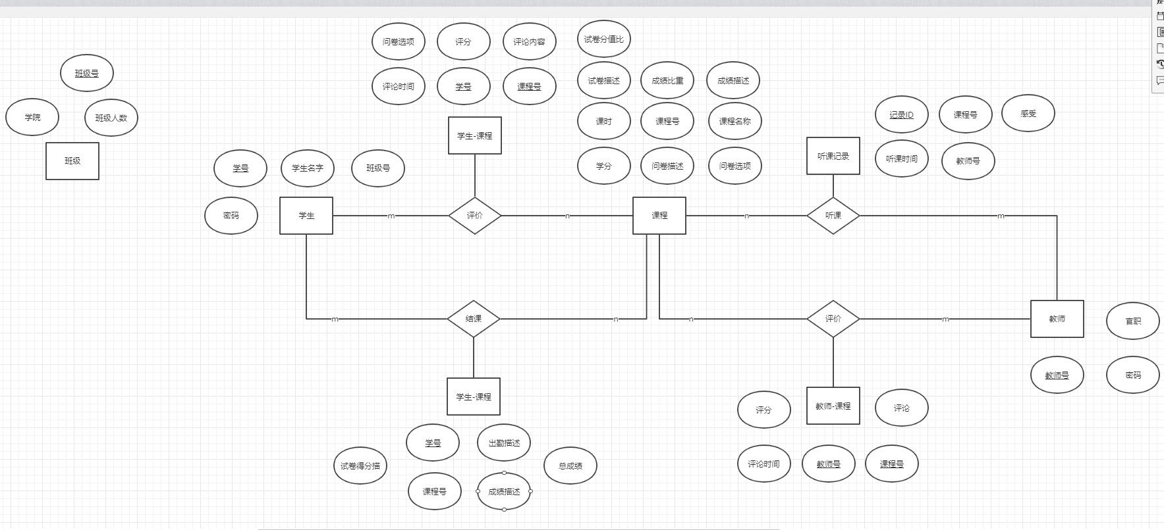

图2.1课程评价系统实体关系模型

## 2.2 数据库设计

**学生表**

|  |  |  |  |
| --- | --- | --- | --- |
| 名称 | 类型（精度） | 字段描述 | 其他 |
| s_id | VarChar(10) | 学号 | PK（主键） |
| s_name | Varchar(10) | 学生名字 | Not Null |
| S_class | VarChar(10) | 班级号 | Not Null |
| S_password | Varchar(20) | 密码 | Null |

## 教师表

|  |  |  |  |
| --- | --- | --- | --- |
| 名称 | 类型（精度） | 字段描述 | 其他 |
| t_id | Varchar(10) | 教师号 | PK（主键） |
| t_gz | Varchar(10) | 官职 | Null |
| t_password | Varchar(10) | 密码 | Null |

## 听课记录表

|  |  |  |  |
| --- | --- | --- | --- |
| 名称 | 类型（精度） | 字段描述 | 其他 |
| I_id | Varchar(10) | 记录ID | PK（主键） |
| t_id | Varchar(10) | 教师号 | FK(外键) |
| I_time | datetime | 听课时间 | Not Null |
| C_id | Varchar(10) | 课程号 | Not Null |
| l_feel | Varchar(100) | 感受 | Not Null |

**教师—课程表**

|  |  |  |  |
| --- | --- | --- | --- |
| 名称 | 类型（精度） | 字段描述 | 其他 |
| t-id | Varchar(10) | 教师号 | PK（主键） |
| C-id | Varchar(10) | 课程号 | PK（主键） |
| Tc_time | Datetime | 评论时间 | Not null |
| Tc_pl | Varchar(20) | 评论 | Not null |
| Tc_score | Varchar(5) | 评分 | Not null |

**课程表**

|  |  |  |  |
| --- | --- | --- | --- |
| 名称 | 类型（精度） | 字段描述 | 其他 |
| c_id | Varchar(10) | 课程号 | PK（主键） |
| C-name | Varchar(10) | 课程名 | Not null |
| c_time | Varchar(10) | 课时 | Not null |
| C-score | Float | 学分 | Not null |
| W-declare | Varchar(30) | 问卷描述 | Not null |
| S-declare | Varchar(30) | 试卷描述 | Not null |
| C-declare | Varchar(30) | 成绩描述 | Not null |
| SJ-score | Varchar(10) | 试卷分值比 | Not null |
| W-choose | Varchar(10) | 问卷选项 | Not null |
| Cjbz | Varchar(10) | 成绩比重 | Not null |

**学生—课程2**

|  |  |  |  |
| --- | --- | --- | --- |
| 名称 | 类型（精度） | 字段描述 | 其他 |
| S-id | Varchar(10) | 学号 | PK（主键） |
| Cq | VARCHAR(30) | 出勤描述 | Not null |
| Score | Float | 总成绩 | Not null |
| Sj | VARCHAR(30) | 试卷得分描述 | Not null |
| C-id | Varchar(10) | 课程号 | PK（主键） |

**评价表**

|  |  |  |  |
| --- | --- | --- | --- |
| 名称 | 类型（精度） | 字段描述 | 其他 |
| t-id | Varchar(10) | 教师号 | PK（主键） |
| C-id | Varchar(10) | 课程号 | PK（主键） |
| Tc_score | Varchar(5) | 评分 | Not null |
| Tc_time | Datetime | 评论时间 | Not null |
| Tc_pl | Varchar(20) | 评论 | Not null |

**班级表**

|  |  |  |  |
| --- | --- | --- | --- |
| 名称 | 类型（精度） | 字段描述 | 其他 |
| b-id | Varchar(10) | 班级号 | PK（主键） |
| Xy | Varchar(10) | 学院 | Not null |
| B-number | Int | 班级人数 | Not null |

## 2.2 系统开发环境与关键技术

本系统主要是一个网站的形式，所以更多的涉及的技术是建设网站所用到的技术，利用的ssm框架，主要技术如下：

* Java SDK 1.5.x
* Ant 1.7.x
* Tomcat 5.x.x, or some other web application container
* JUnit 4.4 - needed to run the tests
* Spring4.1
* SpringMVC
* Mybatis

数据库使用的是oracle

## 2.3 界面设计

登录界面

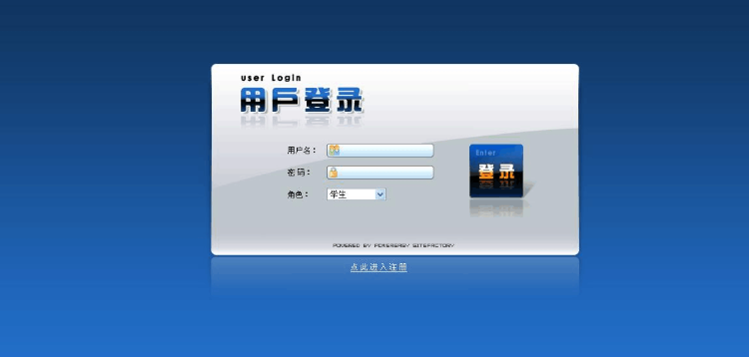

学生主页面

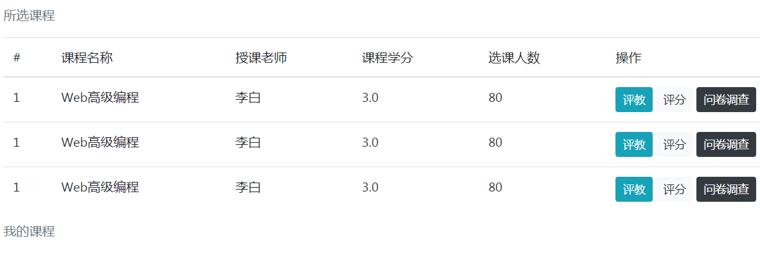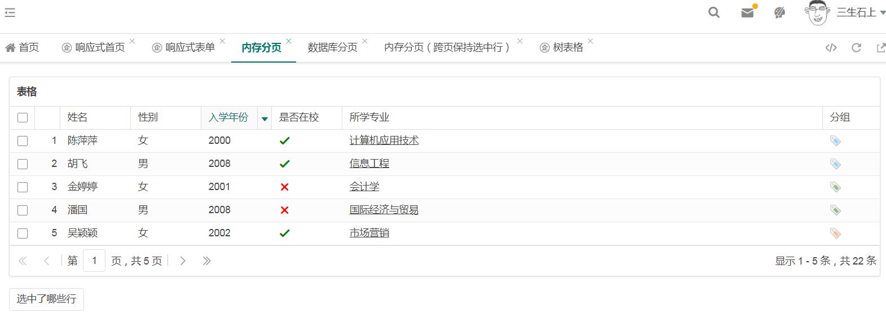

问卷调查

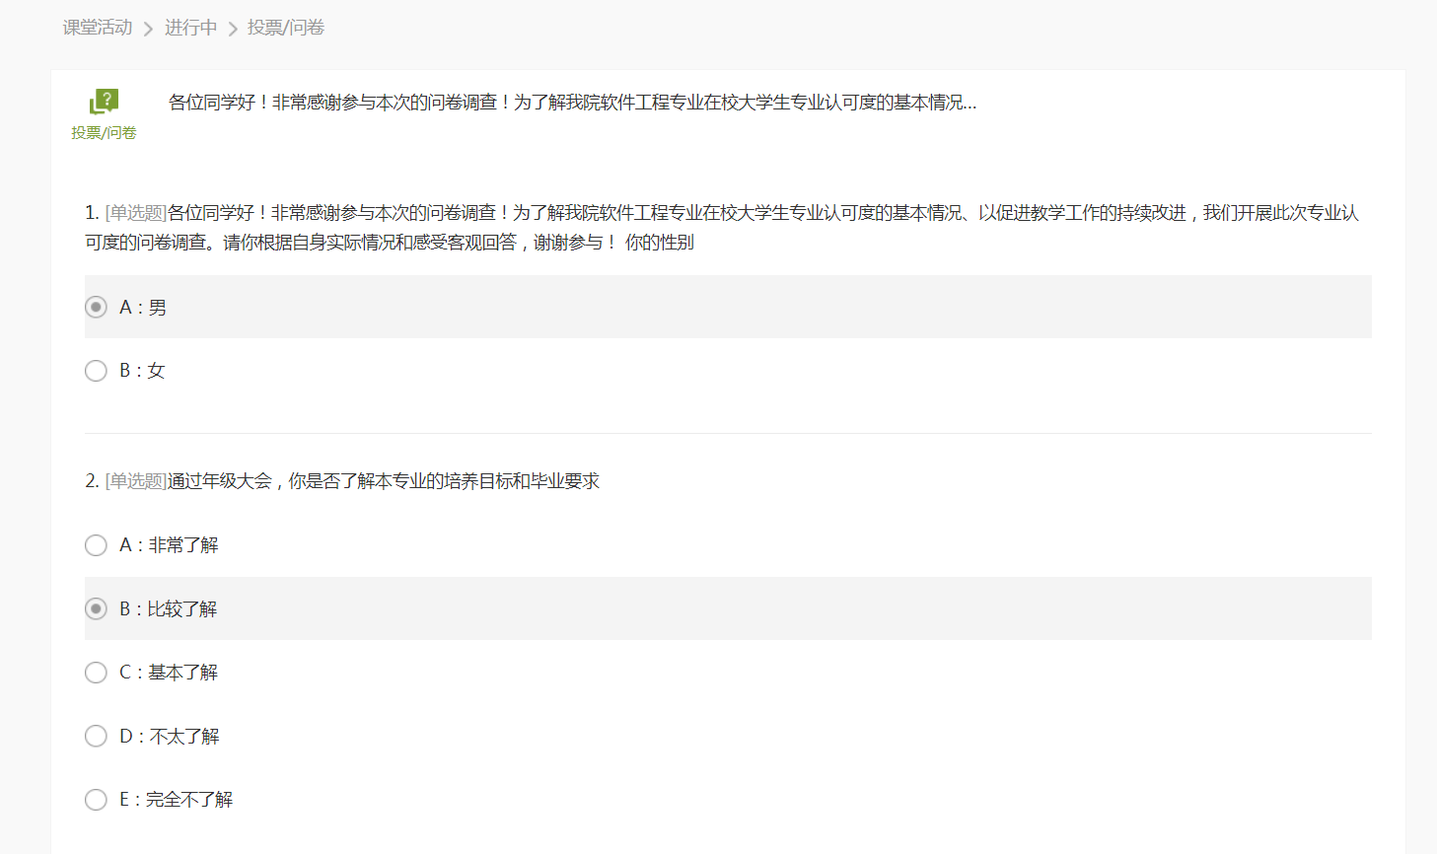

发表评论 ，课程评分

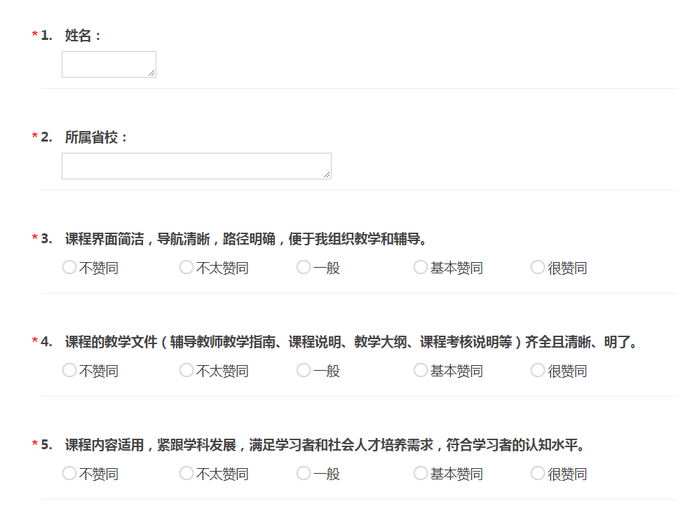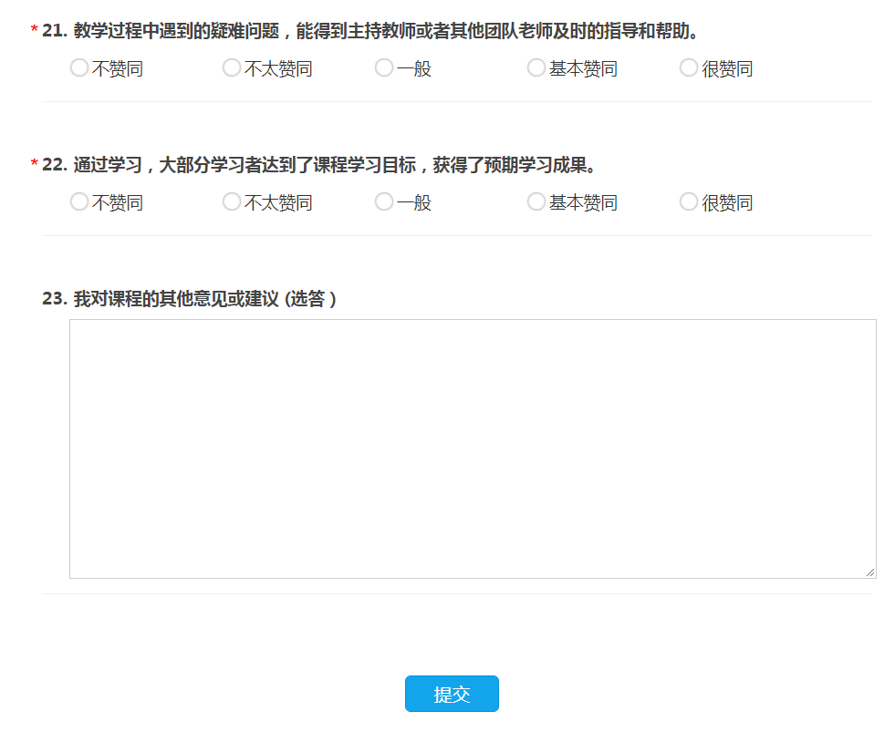

## 2.4 扩展

目前界面只是参考雏形，之后会有详细的界面的设计，可能还会对以上界面进行修改。

## 参考资料

[1] 柴艳 妹涂艳 网络课程评价研究的现状及进展

[2] 王千千 基于Android的课程评价系统App的设计与实现

[3] 韩美荣 高校专业课程评价的思考与实践.